Предмет | Технология разработки программного обеспечения
Курс | 4
Работа | lab-01
Дата | 09.09.2020
Группа | 474
Фамилия | Безуглый
Имя | Сергей
Отчество | Дмитриевич

Отчёт

1. Создадим в утилите Glade новый проект, добавим в него новое окно и положим на него надпись (label).
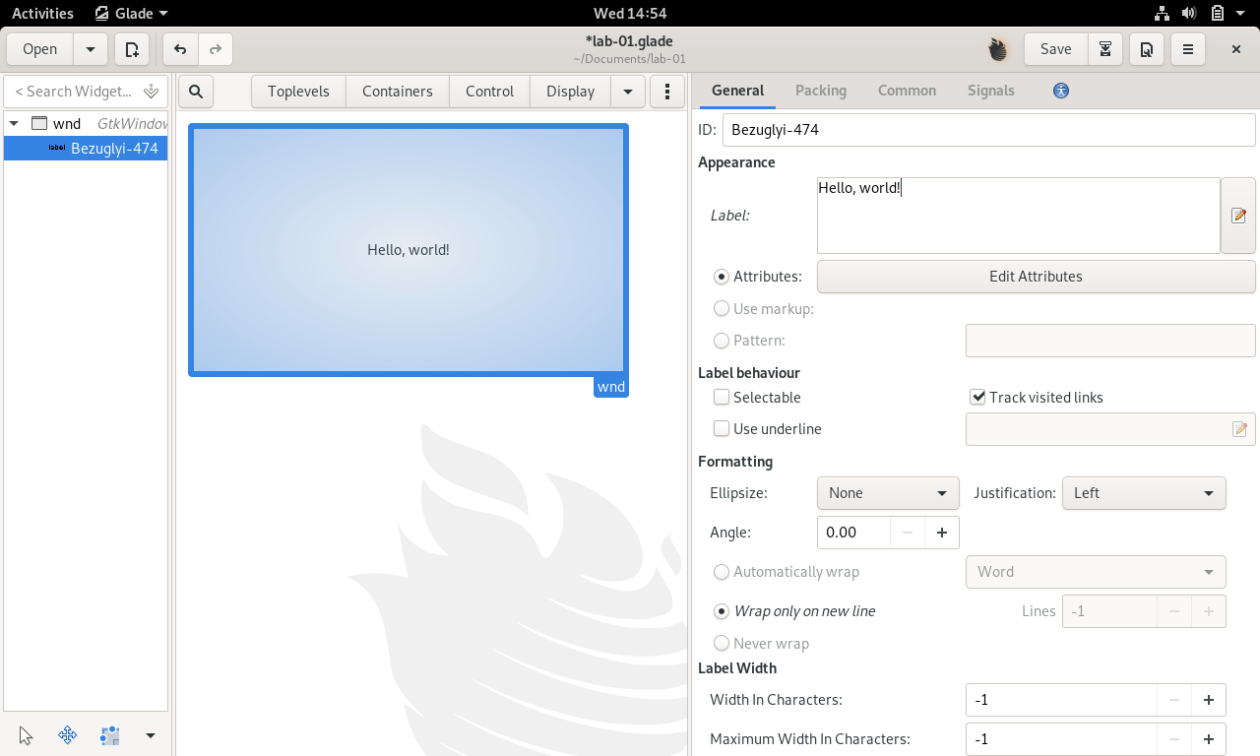Рисунок 1 - Создание объектов в glade
2. Сохраним файл с именем lab-01.glade и создадим новый текстовый файл, записав в негоследующий код.
